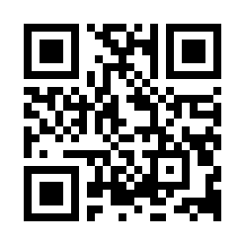**★2024年4月に校友会ホームページをリニューアル。ぜひご覧ください！　➡**

**①「メールマガジン（校友特化型）」登録募集**

活躍する校友の情報、校友会の活動情報、最新の大学情報等を迅速かつタイムリーにお届けするために、校友の皆さまに特化したメールマガジンの配信が大学（校友連携事務室）により開始されました。約3週間に1度のペースでお届けしますので、ぜひご登録ください。



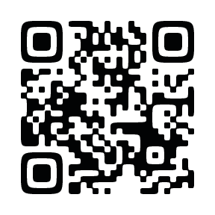

**メールマガジンの登録はこちら**

<https://form.k3r.jp/meiji_alumni/meiji_koyu>

**②「紫紺ナビ～明大校友のお店マップ～」の掲載店舗募集**

校友会では、校友が経営する飲食店などの店舗情報を紹介するWebサイト「紫紺ナビ～明大校友のお店マップ～」を運営しています。校友会終身会費を納入済みの明治大学卒業生（修了生）が経営（または代表）する飲食店の掲載を募集していますので、詳細はWebサイトでご確認ください。また、お知り合いに該当の方がいらっしゃいましたら本Weｂサイトをご紹介ください。

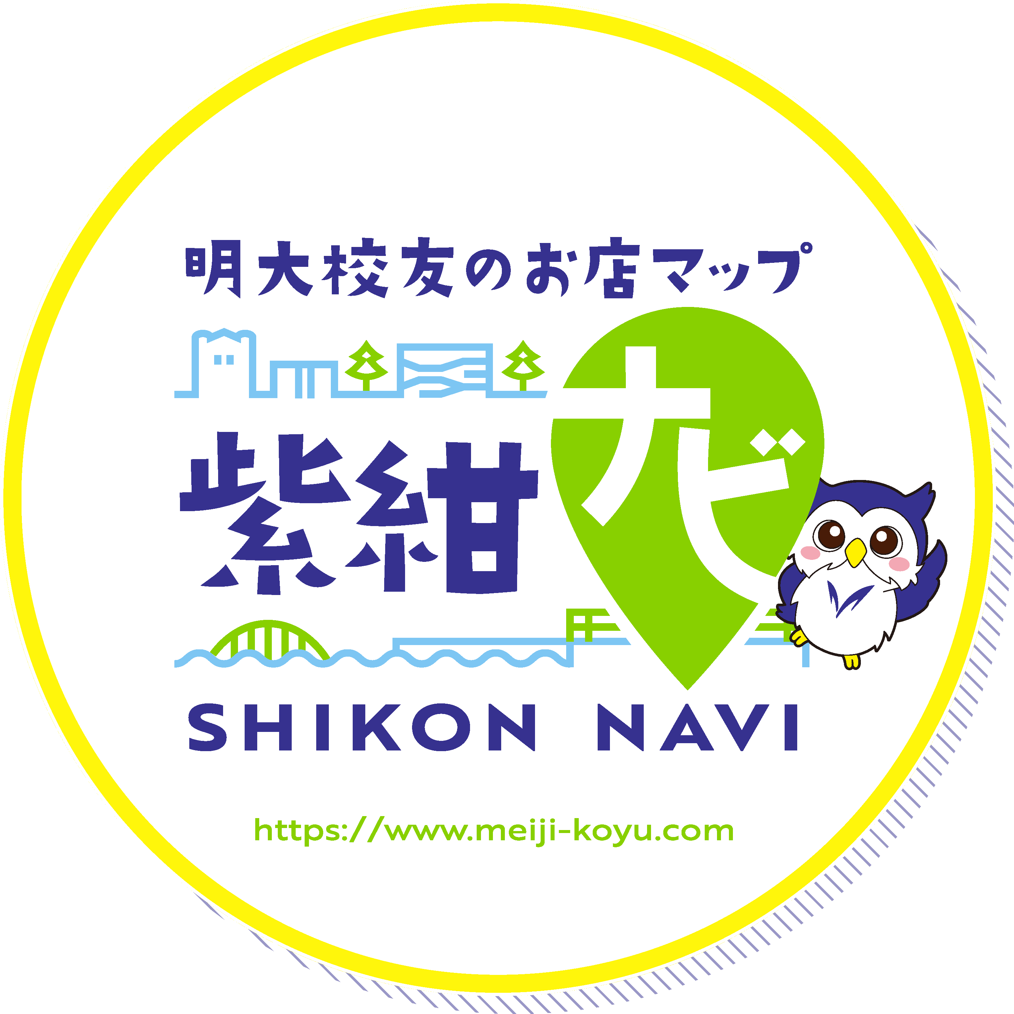

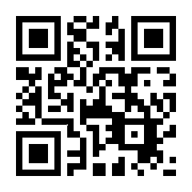

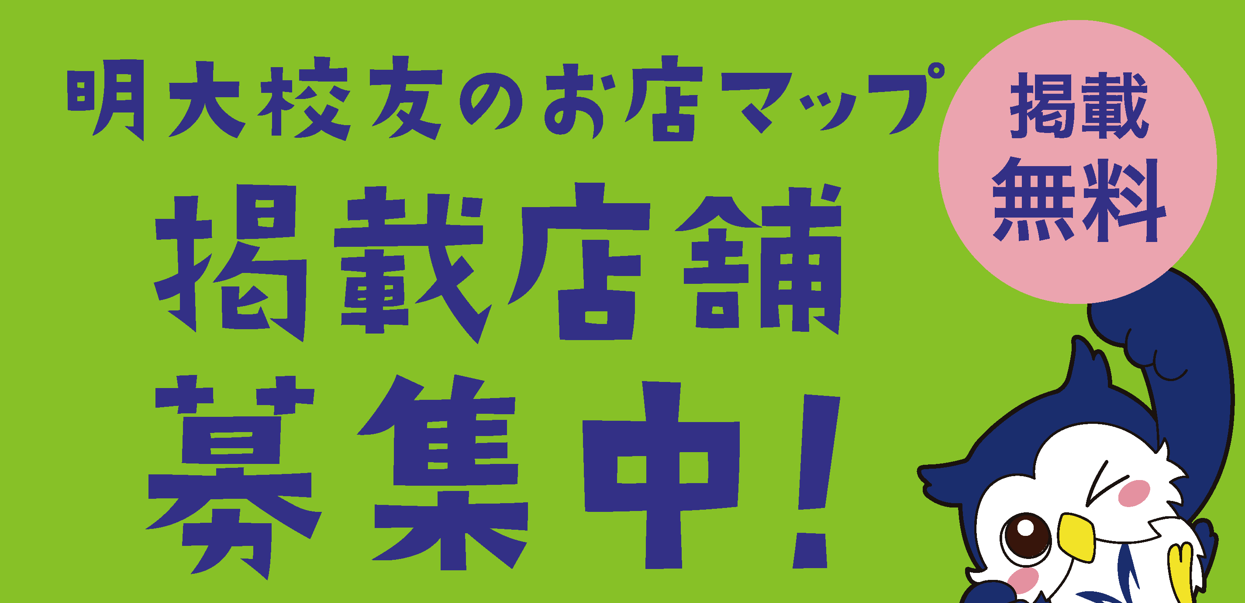

**紫紺ナビ掲載店舗募集要項はこちら**

https://meiji-koyu.com/entry/

**③「校友会公式SNS」の友だち登録やフォロー募集**

　校友会では現在、以下の公式SNSを利用して、校友会活動や明治大学の近況など、さまざまな情報を、媒体ごとに内容を変えながら発信しています。友だち登録・フォローをお願いいたします。また、積極的にご家族・ご友人などにも広めてください！

|  |  |  |
| --- | --- | --- |
|  |  | **X（旧Twitter）** |
| **[@meiji_kouyukai]** | **[@meiji.alumni]** | **[@meiji_koyukai]** |

**④「紫紺会」登録団体募集**

校友会では、「明治はひとつ」の思いの下、業界・企業（職域）・学部・クラス・ゼミ・体育会・サークル・卒年・海外・有志等の卒業生の集まりを「紫紺会」（校友会公認団体）として登録いただき、連携を強化していく活動を開始しました。

　皆さんの団体の活性化のための、さまざまなサポートも準備していますので、ぜひ申請をお願いします。

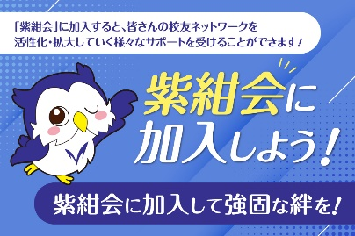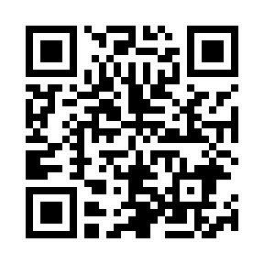

**登録申請要領はこちら**

https://www.meiji-shikon.net/regist/#tab